МИНИСТЕРСТВО ОБРАЗОВАНИЯ РЕСПУБЛИКИ БЕЛАРУСЬ

УЧРЕЖДЕНИЕ ОБРАЗОВАНИЯ

“БРЕСТСКИЙ ГОСУДАРСТВЕННЫЙ ТЕХНИЧЕСКИЙ УНИВЕРСИТЕТ”

**ИНТЕЛЕКТУАЛЬНЫЕ ИНФОРМАЦИОННЫЕ ТЕХНОЛОГИИ**

ОТЧЁТ

По лабораторной работе № 7

Выполнил:

Студент группы ИИ-22

Копанчук Е. Р.

Проверил:

Касьяник В.В.

Брест – 2023

**Ход работы**

1. Загрузив lab6-a.pdf, изучить материал; выполнить этапы настройки маршрутизации по умолчанию на устройствах Cisco, изложенные в документе. По требованию преподавателя продемонстрировать правильность настройки.

2. Собрать **схему сети согласно выданному варианту задания**; распределить IP-адреса по аналогии с сетью в lab6-a.pdf; составить таблицу сетевых адресов; сконфигурировать устройства.

3. **Для собранной схемы сети** выполнить настройку маршрута по умолчанию

В отчете привести:

- схему сети с IP-адресами

- таблицу IP-адресов

- ход настройки маршрута по умолчанию по методике, приведенной в Lab6-а.pdf.

- ход и результаты проверки и тестирования сети по методике, приведенной в lab6-а.pdf.

4. По требованию преподавателя продемонстрировать правильность настройки.

5. Подготовиться к защите работы.

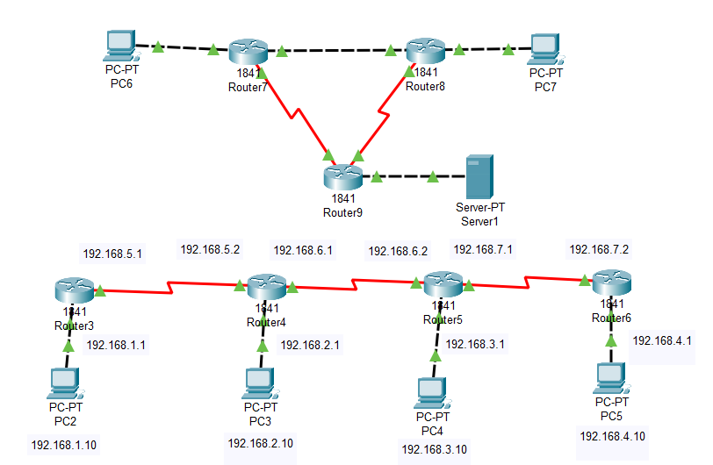

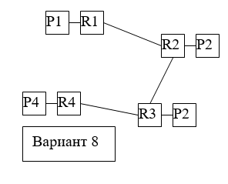

C:\>ping 192.168.2.10

Pinging 192.168.2.10 with 32 bytes of data:

Request timed out.

Reply from 192.168.2.10: bytes=32 time=25ms TTL=122

Reply from 192.168.2.10: bytes=32 time=31ms TTL=122

Reply from 192.168.2.10: bytes=32 time=37ms TTL=122

Ping statistics for 192.168.2.10:

Packets: Sent = 4, Received = 3, Lost = 1 (25% loss),

Approximate round trip times in milli-seconds:

Minimum = 25ms, Maximum = 37ms, Average = 31ms

C:\>ping 192.168.3.10

Pinging 192.168.3.10 with 32 bytes of data:

Request timed out.

Reply from 192.168.3.10: bytes=32 time=38ms TTL=123

Reply from 192.168.3.10: bytes=32 time=23ms TTL=123

Reply from 192.168.3.10: bytes=32 time=3ms TTL=123

Ping statistics for 192.168.3.10:

Packets: Sent = 4, Received = 3, Lost = 1 (25% loss),

Approximate round trip times in milli-seconds:

Minimum = 3ms, Maximum = 38ms, Average = 21ms

C:\>ping 192.168.4.10

Pinging 192.168.4.10 with 32 bytes of data:

Reply from 192.168.4.10: bytes=32 time=35ms TTL=124

Reply from 192.168.4.10: bytes=32 time=19ms TTL=124

Reply from 192.168.4.10: bytes=32 time=32ms TTL=124

Reply from 192.168.4.10: bytes=32 time=30ms TTL=124

Ping statistics for 192.168.4.10:

Packets: Sent = 4, Received = 4, Lost = 0 (0% loss),

Approximate round trip times in milli-seconds:

Minimum = 19ms, Maximum = 35ms, Average = 29ms

C:\>